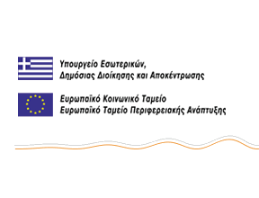
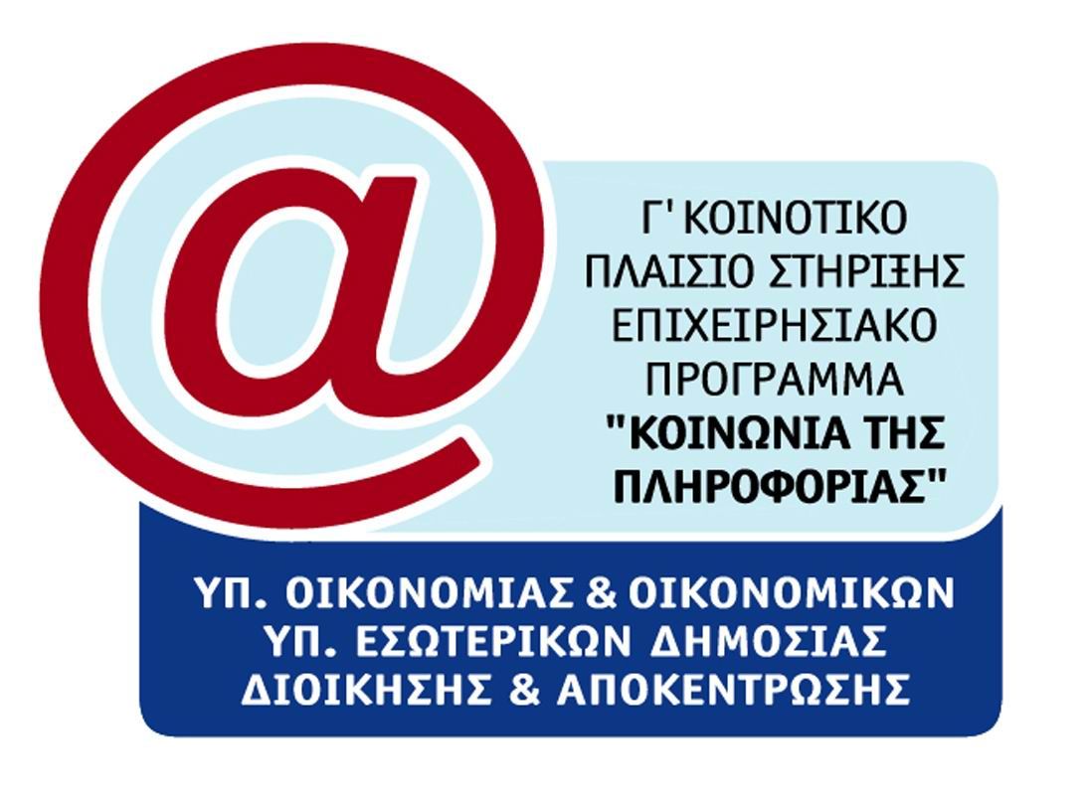

Μέτρο 1.3 «Ανάδειξη, τεκμηρίωση και αξιοποίηση του Ελληνικού Πολιτισμού» - Πρόσκληση 65

ΗΜΕΡΙΔΕΣ ΕΝΗΜΕΡΩΣΗΣ ΤΕΛΙΚΩΝ ΔΙΚΑΙΟΥΧΩΝ

«Διαδικασία υλοποίησης και παρακολούθησης των έργων – Τεχνικές και πρότυπα για την υλοποίηση των έργων της Πρόσκλησης 65 (Ψηφιοποίηση – Τεκμηρίωση – Ανάδειξη)»

ΑΘΗΝΑ, 28 –29 ΣΕΠΤΕΜΒΡΙΟΥ 2004
ΞΕΝΟΔΟΧΕΙΟ DIVANI PALACE ACROPOLIS

ΠΑΡΘΕΝΩΝΟΣ 19-25
(ΜΕΤΡΟ ΑΚΡΟΠΟΛΗ Ή ΦΙΞ)
10.30 π.μ.– 18.30μ.μ

ΘΕΣΣΑΛΟΝΙΚΗ, 7 – 8 ΟΚΤΩΒΡΙΟΥ 2004

HELEXPO, ΕΓΝΑΤΙΑΣ 154, ΘΕΣΣΑΛΟΝΙΚΗ 546 36

ΣΥΝΕΔΡΙΑΚΟ ΚΕΝΤΡΟ «ΝΙΚΟΛΑΟΣ ΓΕΡΜΑΝΟΣ»
Αίθουσα Β ( Περίπτερο 8, 2ος όροφος)
10:30πμ- 18:30μμ

Η Ειδική Υπηρεσία Διαχείρισης του Επιχειρησιακού Προγράμματος «Κοινωνία της Πληροφορίας», οργανώνει δύο Ημερίδες για τους Τελικούς Δικαιούχους της Πρόσκλησης 65, με αντικείμενο :

α. το πλαίσιο διαχείρισης, υλοποίησης και παρακολούθησης των έργων και β. τις τεχνικές και τα πρότυπα για την υλοποίηση των έργων

Στόχος των Ημερίδων είναι να δοθούν οδηγίες και κατευθύνσεις για:
το πλαίσιο χρηματοδότησης και υλοποίησης των έργων | 28 Σεπτεμβρίου 2004 Αθήνα,  7 Οκτωβρίου 2004 Θεσσαλονίκη
το σύστημα και τις διαδικασίες διαχείρισης, παρακολούθησης και ελέγχου | 28 Σεπτεμβρίου 2004 Αθήνα,  7 Οκτωβρίου 2004 Θεσσαλονίκη
τις υποχρεώσεις των Τελικών Δικαιούχων | 28 Σεπτεμβρίου 2004 Αθήνα,  7 Οκτωβρίου 2004 Θεσσαλονίκη
τους κανόνες δημοσιότητας | 28 Σεπτεμβρίου 2004 Αθήνα,  7 Οκτωβρίου 2004 Θεσσαλονίκη
την ηλεκτρονική Υποβολή ΤΔΕ- Υ, Μηνιαίων Δελτίων Παρακολούθησης Υποέργων και Τριμηνιαίων Δελτίων Παρακολούθησης Έργων | 28 Σεπτεμβρίου 2004 Αθήνα,  7 Οκτωβρίου 2004 Θεσσαλονίκη
τις τεχνικές και τα πρότυπα για την υλοποίηση των έργων (Ψηφιοποίηση, Τεκμηρίωση, Ανάδειξη) | 29 Σεπτεμβρίου 2004 Αθήνα,  8 Οκτωβρίου 2004 Θεσσαλονίκη

Στις Ημερίδες καλείται να συμμετέχει ο εκπρόσωπος κάθε φορέα και ο υπεύθυνος για την διαχείριση και υλοποίηση του έργου. Οι φορείς από τη Β. Ελλάδα θα παρακολουθήσουν την Ημερίδα της Θεσσαλονίκης.
Για κάθε πρόσθετη πληροφορία μπορείτε να επικοινωνείτε με τα στελέχη της ΕΥΔ (210-37.22.400).
Ο ΠΡΟΪΣΤΑΜΕΝΟΣ ΤΗΣ ΕΥΔ

Θ. ΚΑΡΟΥΝΟΣ

ΗΜΕΡΙΔΑ

ΤΕΧΝΙΚΕΣ ΚΑΙ ΠΡΟΤΥΠΑ ΓΙΑ ΤΗΝ ΥΛΟΠΟΙΗΣΗ ΚΑΙ ΑΞΙΟΠΟΙΗΣΗ ΤΟΥ ΠΟΛΙΤΙΣΜΙΚΟΥ ΑΠΟΘΕΜΑΤΟΣ ΤΗΣ ΧΩΡΑΣ

Α. ΕΙΣΑΓΩΓΗ (10.45 – 11.15)

- Β. Κολυβά, Εκπρόσωπος Διαχειριστικής Αρχής
- Σ. Κολλιας, Καθηγητής ΕΜΠ, Εθν. Εκπρόσωπος ΥΠΠΟ
- Τ. Λυμπερέας, Εκπρόσωπος ΥΠΠΟ

Β. ΟΡΙΖΟΝΤΙΕΣ ΜΕΛΕΤΕΣ ΤΗΣ ΠΡΟΣΚΛΗΣΗΣ 65 (11.15 – 14.15)

- Ψηφιοποίηση Διδιάστατων Εικόνων και Καλές Πρακτικές Ψηφιοποίησης – Τεκμηρίωσης (Πανεπιστήμιο Πατρών)
- Ψηφιοποίηση, Αποθήκευση και Προβολή Τρισδιάστατων Εικόνων Κινητών και Ακινήτων Τεκμηρίων (ΙΠΕΤ/ΚΕΤΕΠ Ξάνθης)
- Ψηφιοποίηση, Αποθήκευση και Προβολή Κινούμενω Εικόνων (ΕΠΙΣΕΥ-ΕΜΠ) και Ήχου (ΕΠΙΣΕΥ-ΕΜΠ, σε συνεργασία με ΙΕΜΑ)
- Τεκμηρίωση και Διασύνδεση του Ψηφιακού Πολιτισμικού Αποθέματος (ΙΤΕ-Ινστιτούτο Πληροφορικής)
- Προστασία και Διαχείριση των Πνευματικών Δικαιωμάτων Ψηφιακού Περιεχομένου (Ελληνικό Ανοικτό Πανεπιστήμιο)
- Σχεδιασμός και Ανάπτυξη Διαδικτυακών Κόμβων και Υλικού Προβολής (Ιδρυμα μελετών Λαμπράκη)

Γ. ΑΞΙΟΠΟΙΗΣΗ ΑΠΟΤΕΛΕΣΜΑΤΩΝ ΤΩΝ ΜΕΛΕΤΩΝ (15.30 – 18.00)

- Συζήτηση Στρογγυλής Τράπεζας (15.30 - 16.00)

- Θέμα : Αξιοποίηση των Αποτελεσμάτων για Ψηφιοποίηση, Τεκμηρίωση, Διαχείριση, Προβολή από τα Εργα της Πρόσκλησης 65
- Εισηγητές : Σ. Κόλλιας (προεδρεύων), Θ. Παπαθεοδώρου, Χ. Χαμζάς, Γ. Στάμου, Κ. Μόσχος, Π. Κωνσταντόπουλος, Θ. Σκόδρας, Ν. Καστής (Μέλη Συμβουλευτικής Επιτροπής της ΚτΠ για την Πρόσκληση 65)

- Ανοικτή Συζήτηση (16.00 – 18.00)

- Διευκρινίσεις
- Τοποθετήσεις
- Συμπεράσματα

